7 Temuz 2005 Tarihli Sunum, Plastik Üzerine Kaplama
SEMINARIO METALLIZZAZIONE PLASTICA e EUROINTERFINISH 2005, AIFM Univ. Milano

Metal Filmlerin Plastik Yüzeyler Üzerine Tutunma Mekanizmaları Üzerine bir Araştırma
Yazan Ph.D. J.E.McCaskie, Rohm and Haas Electronic Materials

40 yıllık plastik üzerine kaplama teknolojisi alanındaki bu seçici araştırma, çeşitli plastik malzemelerin üzerinde tutunabilen kalın (50 mikron) metal filmler uygulamak için kullanılmakta olan hem sıvı hem de gaz formlarda, çeşitli asitle aşındırma formülasyonlarını inceleyecektir. Asitle aşındırma sistemlerinin yüzeyler üzerindeki hareket mekanizması ve bu adımın müteakip katalizör ve metalizasyon aşamaları üzerindeki etkisi incelenecektir. Ayrıca, yüzey işlem endüstrisi müşterilerinin, ABS’ye (akrilonitril-bütadiyen-stiren) ek olarak, metal kaplanmış diğer malzeme taleplerini karşılamadaki başarısı, hem işlevsel hem de dekoratif kaplamalarda büyüyen bir tema olmuştur. Bu malzemeler ABS/PC karışımları, çeşitli polimer türlerinin naylonları (PA), polioksimetilen (POM) ve diğer malzemeleri kapsar. Hem doğrudan kaplama sistemlerinde hem de düşük maliyetli ve düşük çevresel etkili geleneksel kimyasal yöntemde, ABS’yi ve yukarıda bahsedilen malzemeleri metal kaplamaya yönelik yeni aşındırma ve katalizasyon sistemlerinin kullanımındaki en son ilerlemeler gösterilecektir.

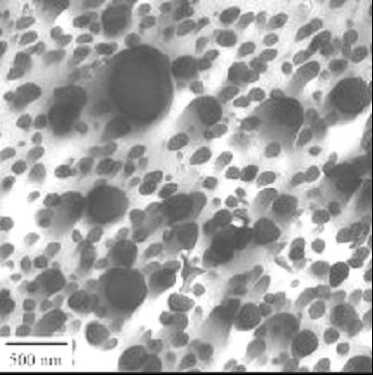
Altmışlı yılların başında, stiren akrilonitril (SAN) kopolimer matrise yayılmış ABS aşılı bütadiyen polimerlerinin, yalnızca kimyasal ön işlemli ve ön mekanik aşınma olmaksızın yapışkan metal filmler ürettiği ortaya konmuştu (Bkz. SAN’a dağılmış bütadiyen partiküllerini gösteren Şekil 1). Mekanik olarak üretilen pürüzlü yüzeylerle karşılaştırıldığında, kimyasal ön işlemlerin sağladığı yapışma seviyesi yaklaşık bir derece yüksektir. Sonuç olarak ABS, elektrokaplama için tercih edilen termoplastik malzeme haline gelmiştir. ABS’nin elektrokaplama nitelikleri yüzey işlem endüstrisi teknolojisinde büyük ilerlemelere ve plastiklerin otomobiller, tesisat, kozmetik ambalajları ve mobilya dekorasyonunda dekoratif uygulama amaçlı olarak kullanımının artmasına neden olmuştur.

Şekil 1- SAN matrisinde lekeli

bütadiyen partiküllerini

gösteren ABS TEM’i

ABS’yi üç temel ön işleme tabi tutarak, plastik endüstrisinde kaplamanın son 40 yıldır yaygınlaşmasına ve önemli ölçüde artmasına neden olan bir proses dizisi tanımlanmıştır.

Söz konusu üç işlem aşağıdaki gibidir:

- Kromik ve sülfürik asit içeren kimyasal çözeltilerde aşındırma
- Değerli metal türleri ile aktive etme
- Kimyasal yolla kesintisiz bir metal tabakanın kaplanması

Ardından, kimyasal kaplama üzerine belirli metaller (yaygın olarak bakır/nikel/krom) elektrolitik yolla kaplanır, ve dekoratif veya işlevsel parça elde edilir.

Metalin ABS aşılı polimerlere tutunması

Plastiğin elektrokaplanmış metalle olan bağının soyulma mukavemetine ilişkin ilk araştırmalar, Saubestre tarafından gerçekleştirilmiştir. Metal tabakalar ile ABS polimer arasındaki şaşırtıcı derecede güçlü bağın, aşındırma çözeltisine maruz kalmaktan kaynaklanan Van der Waals etkileşimi veya metalin kutuplanmış plastik yüzeyi ile olan elektron değerlik bağları gibi kimyasal güçlerden dolayı ortaya çıktığı iddia edildi. ,
Heymann ve Riedel, ABS polimer morfolojisinin, plastik tabakada bulunan ve aşındırmada oluşan ve proses dizisinde metal ile dolan delikleri veya mikro gözenekleri belirlediğini ileri sürmüşlerdir. (bkz. Şekil 2. aşındırma öncesi ve Şekil 3 aşındırma sonrası).
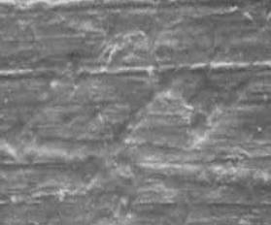
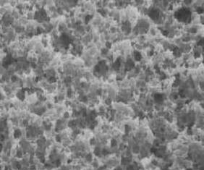

Şekil 2 Aşındırma öncesi ABS, 5000x Şekil 3 Aşındırma sonrası ABS, kromik /sülfürik asit
Bunlar, tutunma noktaları veya zaman zaman adlandırıldıkları şekliyle “çıt-çıt”lardır (bkz. Wiebusch’tan alınan Grafik 1).

Grafik 1- Bütadiyen polimerinin alınmasıyla oluşmuş tutunma noktalarını gösteren aşındırılmış ABS

Varsayım, plastik yüzeyden kaplamayı yırtmaksızın metal kaplamanın ayrılabileceği yönündeydi. Ve plastikteki deliklerin geometrisi ve delikteki çıt-çıtın ortasındaki derinlik kullanılarak, ayırma kuvveti hesaplanabilir ve deneysel olarak doğrulanabilir.
Metal tabakaya yapışık plastik yüzeyin esneklik katsayısı veya kopma uzamasının, soyulma testinde ölçülen soyulma mukavemeti ile karşılıklı ilişki içinde olduğu tahmin edilmekteydi. Ölçüm, metalin kalınlığına ve türüne bağlıdır ve kırılma plastik tabaka içinde gerçekleşir.
Smith ve Saubestre 3, soyulma testinden elde edilen deneysel sonuçların, bu anahtar-kilit teorisi ile karşılıklı ilişki içinde olduğunu ve ayrıca soyulma testinde metalin arka tarafındaki plastik tabaka kalınlığının, soyulma mukavemeti ile birlikte arttığını gösterdiler.

Bununla birlikte, plastiğin metale tutunmasını açıklayan başka iki teori daha kurulmuştur. Bunlardan biri, tutunmanın, metal tabakaların ve plastik malzemelerin yüzey enerjilerine ve bunların etkileşimine dayandığını öne süren ıslanma (wetting) teorisidir. Bu teoriye göre, polimer yüzeyinin metal iyonları içeren elektrolit çözeltisi ile ıslatılmasını sağlamaya yetecek biçimde düzenlenmesi gerekir.

Islanabilirlik derecesi, plastiğin yüzeyini oluşturan bileşenlerin bir fonksiyonudur. Islanabilirliğin ve öngörülen tutunma değerinin tahmin edilmesinde, polimerin yüzey enerjileri ile ilgili bilgi sahibi olunması çok önemlidir. Bu enerjiler, serbest yüzey enerji (gerilim) ölçümleri için hesaplanır.

Son olarak, elektrostatik teori, polimerin metale tutunmasını, elektrolite daldırılan bir polimer yüzeyinde oluşan elektriksel tabaka çiftini tanımlayarak açıklamak istemektedir.

Kimyasal olarak kaplanmış metal tabakanın yüzey üzerine katalize olma ve yayılmasından oluşan ardışık adımlarda, polimer-metal kombinasyonundaki bu prosesten tabaka çifti sathında potansiyel bir dağılım doğacaktır. Bu teoriye göre tutunma, polimer ve metal arasındaki dielektrik ve elektriksel kuvvetler tarafından belirlenir.

Ebneth, metal ve ABS yüzeyleri arasındaki kimyasal kuvvetleri ölçmeyi denemiştir.. ABS numunelerini, sülfürik/kromik/ fosforik (1) asitlerle ve sülfürik/kromik (2) asitlerle aşındırmış ve ardından kimyasal olarak kaplanan bakırın soyulma mukavemetini ölçmüş ve ince gümüş, altın, bakır ve alüminyum folyoları buharlaştırmıştır. 1’deki çok kısa asitle oyma süreleri haricinde, bütün metallerin kimyasal veya sıçratmalı tutunma hareketleri birbirine benzemektedir. Kimyasal nitelikteki polimer ve metalin özgül kimyasal bağ etkileşimleri önemli olduğundan, Ebneth, tutunmada önemli farklar göreceğini ummuştu. Ebneth, metalin ABS’ye tutunmasında kimyasal bağın çok küçük bir rol oynadığı sonucuna vardı.
Kanani, aşınmış, aktif hale gelmiş ve hızlandırılmış plastik yüzeylerin üzerine kimyasal kaplamada yerleşen ilk parçacıkların CuO olduğunu göstermiştir. Arayüzdeki akımsız oksit tabakanın tutunmasını güçlendirmek için, yüzeyin asidik karakterinin asit-baz nötralizasyon aşamasında tepkimesi beklenebilir.
Springer ve Schammler, Weaver ’in polimerler üzerine vakumla metal kaplama çalışmalarıyla elektrostatik tutunma teorisini desteklediğini aktarmaktadırlar. Altının tutunmasının, oksitleyici yaşlandırma ile artacağı görülmektedir. Weaver, altın kaplamalı polimerlerin sıcak deşarj (glow-discharge) işleminde, tutunmayı sıfıra indirmiş ancak ardından tutunma yaşlanma ile artmıştır. Sıcak dejarjın, zamanla yavaş yavaş yeniden oluşan elektrikli tabaka çiftini tahrip edeceği söylenmiştir.
Metalin düz veya neredeyse yapılandırılmamış polimer yüzeylere yüksek oranda ( 30-150N/25mm) tutunduğunu ölçen bir örnekte, Forster ve Springer, bir akrilonitril kauçuk (NBR) ozonlaması etkisi bildirmişlerdir. Ozonlama, yüzey potansiyelini önemli ölçüde değiştirmiş ve yüzeyde elektriksiz metal formasyonla etkileşen güçlü iki kutuplu oryantasyon oluşumuna neden olmuştur. Bu, elektrostatik tutunma teorisini güçlendirmektedir.

Belirli plastik türü kombinasyonları ve işleme şemalarının, metal/polimer kombinasyonunun tutunma sonucunun açıklanmasında, çeşitli kuvvetlerin bir veya birden fazlasını destekliyor gibi görünmektedir. Pratik sistemlerde, mekanik ve kimyasal etkilerin tutunmaya katkısını ayırmak zordur.

Aşındırma Bileşimi ve İşlem Adımı

Bu belgede, ABS yüzeylerinde tutunma kuvvetlerinden birini veya diğerini ve bunları açıklayan teorileri destekleyebilecek şekilde, farklı kimyasal ve fiziksel değişiklikler yaratan aşındırma bileşimlerine örnekler vermektedir.

Geçmişte, katalizasyon veya aktivasyondan önce ABS yüzeylerine ön işlem uygulamak üzere bazı kromik/sülfürik asit karışımı formülleri kullanılmıştır. Karışımların bileşimi, H2SO4/H2O karışımlarındaki bağıl CrO3 doyma çözünürlüğünü tanımlar. Hayli yüksek olan %80 sülfürik konsantrasyonunda, yalnızca 10g/l CrO3 çözünebilir iken (Tip 1), sudaki %30 ila 40 sülfürik asitte, CrO3, >300 g/l oranına kadar çözünebilir (Tip 3). Bu aşındırma çözeltileri aynı zamanda, istenen CrO3 seviyesine bağlı olarak farklılık gösteren seviyelerde fosforik asit içermektedir (sırasıyla Tip 2 ve 4). Sıcaklığı arttırmak, herhangi bir bileşimin kromik çözünürlüğünü de artıracaktır. Çeşitli bileşimlere maruz bırakılmış ABS ile yapılan yapışma araştırmaları, maruz kalma süresinin ve sıcaklığın sonuçları etkileyebileceğini göstermiştir. Mekanizmanın esas olarak mekanik bağa ya da “çıt-çıt” teorisine dayanması durumunda, ideal olarak düzgün dağılımlı gözenek yoğunluğu yaratmak için, bütadiyen fazının oksidasyon ve tepkimeleri kontrol edilmelidir.

Bileşim, maruz kalma süresi veya sıcaklığın fazla agresif olması halinde, çevreleyen sert SAN matrisi de oksitlenecek ve metal kaplamaya yönelik güçlü tutunma kuvveti gösteren yapılar üretmeyecektir. Deneyler, aşındırmadaki süre, sıcaklık ve bileşim fonksiyonlarına bağlı olarak bir malzemede tutunmanın maksimum seviyelerinin yakalanabileceğini göstermiştir.
Aşındırma ve aktivasyonla ilgili alternatif teknikler, basit mekanik bağdan farklı yüzey morfolojileri ve tutunma mekanizmalarını ortaya koymuştur.
Örneğin, McCaskie ve Tsiamis, 1982 yılında, ABS’nin SO3 gazıyla işlenmesiyle, kromik/sülfürik aşındırma çözeltileri ile elde edilen değerlerle kıyaslanabilecek (Tip 3) >30 N/25mm soyulma mukavemeti sonuçları bildirmektedir. SO3 gazı ile işleme tabi tutulan ABS yüzeyinin SEM’i, (Şekil 4), TİP 3 aşındırma çözeltileri ile geleneksel işleme tabi tutulmuş ABS’de görülen mikro gözenekleri (Şekil 3) içermez. Sülfonatlı ABS’nin SEM resmi (Şek.4), sülfonatlı bütadiyen lokasyonlar olan yuvarlak yapılar içerir.
Bu nedenle, bu aşındırma ve işleme tekniği, metali ABS’ye bağlamaya ilişkin, “çıt-çıt metodunda” tanımlanandan farklı bir mekanizmaya dayanıyor gibi görünmektedir. Gaz aşındırmasından sonraki katalizasyon → ardından hızlandırıcı (akseleratör) → kimyasal bakır veya nikel → asitli bakır uygulanacak olan kolloidal Pd-Sn veya iyonik Pd ile gerçekleştirilir.
Roubal, ayrıca ABS, PVC ve Polisülfonun SO3 gazıyla işleme tabi tutulmasına ilişkin, maruz kalma süresi ve malzeme türüne bağlı olarak 30-80N/25mm değerlerin üretildiğini bildirmiştir Tip 3 aşındırma çözeltilerinde olduğu gibi, çok kısa veya çok uzun maruz kalma süresi, optimal tutunma değerlerinden daha düşük değerlerle sonuçlanabilir. Walles ayrıca SO3 gazı ile işleme tabi tutulduğunda, nötralize edildiğinde ve iyonik metal çözeltilerine ve indirgeyici çözeltilere maruz bırakıldığında, yüzeyde indirgeyici metalizasyona uğrayan polimer örnekleri göstermiştir. Bu proses ilerideki elektrokaplama işleminde bir bariyer tabaka veya bağlantı tabakası olarak kullanılan kesintisiz bir metalik film üretmiştir.

Şekil 4 SO3 işlemine tabi tutulmuş ABS yüzeyi 5kX SEM

Son dönemlerde, polimer, ABS ve diğer malzemelere kimyasal değişim modeli uygulayan yüzey modifikasyon teknikleri kullanılmıştır. McCaskie ve ekibi, ABS ve ABS/PC karışımları için, çok düşük Cr6 içeriğine sahip TİP 1 aşındırıcısı kullanan bir doğrudan kaplama tekniği bildirmişlerdir. 30N/25mm düzeyindeki tutunma değerlerinin, bu oyma işlemini takiben değerli olmayan metal katalist iyon değişimi ve ardından da sülfatla indirgeme ve yarı iletken yüzeye nikelle doğru akımla kaplama işlemleri ile gerçekleştirilebileceğini göstermiştir. Bu durumda, mevcut sülfonatlı/metal sülfat bölgelerin yoğunluğu ile ve düzenekteki voltajla orantılı bir hızla metal film yüzey üzerinde yayılır. Nikel metali, doğrudan yüzey üzerine bu şekilde başarılı bir şekilde kaplanabilecek tek metaldir. Şekil 5 bu yüzeyin bir SEM’ini göstermektedir.

Şekil 5 Tip 1 Aşındırma asitlerine maruz bırakılan 5kX ABS’nin SEM’i

XPS ile ölçüldüğü şekliyle yüzeyin kimyasal bileşimi, aşındırılmış plastiğin yüzeyinde oluşan işlevsel gruplara ışık tutabilir. Tablo 1’de, asitle aşındırılmamış bir ABS ile a) Tip 1 asitle aşındırma (düşük Cr) b) Tip 3 (yüksek Cr) c) Cr’suz yüksek sülfürik (14 M) ve d) SO3 (gaz)’da aşındırma işlemine tabi tutulmuş ABS’nin bir kıyaslaması verilmiştir. Ayrıca, yüzey üzerine kaplanmış bir metal folyonun soyulma mukavemet testi tutunma değerini de ekledik.

Numune | Maruz kalma süresi | Tutunma  N/25mm | % ağırlık S(O)x | C | N | O | Cr
Aşındırmasız | -- | -- | -- | 87 | 5 | 6 | --
Tip 1  0.1MCr/14MH₂SO₄ | 3 min | 19-31 | 8 | 58 | 4 | 24 | 3
Tip 3  3.8MCr/4M H₂SO₄ | 10 min | 18-31 | <1 | 64 | 5 | 23 | 6
14M H₂SO₄ | 3 min | Kaplama yok | 4 | 79 | 6 | 10 | --
SO3(g) | 1 min | 30-34 | 12 | 53 | 4 | 24 | --
Tablo 1. Çeşitli Aşındırma Sistemlerine Maruz Bırakılmış ABS Yüzeyinin XPS Analizi ve Metal Folyonun Plastiğe Tutunması

Tablo 1’deki veriler, düşük ve yüksek Cr ve SO3 (g) aşındırma işlemlerine maruz bırakıldıktan sonra oksijen içeren türlerde bir artışla, yüzey kimyasındaki değişiklikleri göstermektedir. Düşük Cr, SO3(g) ve sülfürik ile aşındırma işlemlerinde oksijen konsantrasyonuna bağlı olan sülfürde bir artış olduğunu göstermektedir. S(O)x pik noktasının olası bir açıklaması, yüksek Cr’li aşındırma işlemindekinden çok daha yüksek konsantrasyonlarda R-SO₃ H grupları oluşturmak üzere, bütadiyen bölgelerinin sülfonatlanmasıdır. Yüksek Cr’li aşındırma, yüksek oksijen konsantrasyonu gösterir; ancak iyonik, kompleks türlerin büyük olasılıkla karboksilik asit, alkoller ve karbonil grupları ve sülfonik asit olmayan grupları kapsar. Moebius ve diğerleri durumu bu şekilde ortaya koymuşlardır.

Düşük Cr’li aşındırma ile aynı konsantrasyona sahip Cr’siz yüksek sülfürik asit çözeltisi, genellikle sülfonik asit grupları gibi kutupsal bağ bölgelerinde, iyon değişimi sülfidasyon ve doğrudan nikel kaplama işleminde önemli metal bağlar sağlamak için yeterli konsantrasyonu sağlamaz.
Soyulma testi numunelerinin folyo tarafı ve plastik tarafı arayüzlerinde yapılan incelemeler, metal plastik arayüzeyinde değil plastik yüzeyde kopma gerçekleştiğini göstermektedir (Tablo 2). Her iki taraf da, yüzey üzerinde benzer kimyasal bileşimleri göstermektedir. Plastik tabakalarda, sülfonasyon bölgeleri, sülfür pik noktaları ve katalitik metal bölge, Mx’e ilişkin belirtiler bulunmaktadır.
 | Ortalama Arayüz Bileşimleri (yüzde ağırlık) |  |  |  |  |  | Tutunma N/25mm
 | C | O | N | S Ox | S= | Mx | Tutunma N/25mm
CYLOLAC MG37EPgry ABS tarafı | 84.3 | 8.3 | 4.9 | 2.4 | 0.1 | 0.0 | 30.5
MG37EPgry Folyo tarafı | 84.6 | 7.8 | 5.4 | 2.1 | 0.1 | 0.1 | 30.5
MG37EPblk ABS tarafı | 88.8 | 3.5 | 6.4 | 1.1 | 0.1 | 0.1 | 35
MG37EPblk  Folyo tarafı | 88.8 | 3.7 | 6.4 | 1.0 | 0.0 | 0.0 | 35
Tablo 2. Bakır Kaplı ABS Soyulma Test Numunelerinin Arayüz XPS’leri

Aşırı düşük Cr aşındırmalı ECOPOSIT doğrudan kaplama işleminin ardından değerli metal dışı bir katalizörün iyon değişimi, sülfite indirgeme ve yarı-iletken yüzeyin doğrudan akım yoluyla nikelle kaplanması işlemiyle sıhhi tesisat malzemelerinde CSA termal ve su maruziyet testlerini de geçen ABS parçaları üretmiştir.

ABS/PC

Bu düşük Cr’li aşındırma çözeltisi ve doğrudan kaplama işlemi, ABS/PC45 malzemenin soyulma testinde 10N/25mm elde etmiş ve otomotiv termal şok testini de geçerek başarılı bir şekilde kullanılmıştır. Geleneksel akımsız ön işlem sistemleri kullanılırken, ABS/PC karışımlarının tutunmasını arttırmak için, aşındırma adımından önce yaygın olarak bir Conditioner (şartlandırıcı) kullanılmaktadır. Bu adım, malzemenin yüzey tabakasını bir ölçüye kadar yumuşatır ve kabartır. Böylece, malzemelerin daha derinlemesine ve düzgün dağılımlı aşınabilmesine olanak sağlar. Şekil 6 ve 7, organik kabartıcı ile düzenlenmesinden önce ve sonra yüzeyin durumunu göstermektedir.
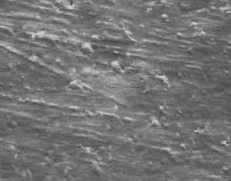

Şekil 6 Conditioner öncesi ABS/PC (5kX) Şekil 7 Conditioner sonrası
ABS/PC

NAYLON
Dekoratif kozmetik ambalaj, sıhhi tesisat ve otomobil pazarı için ticari amaçlı kaplanmış parçalar üretiminde Cr6 içermeyen aşındırıcıların uygulandığı diğer plastik malzemeler başarılı bir şekilde kullanılmıştır. Bu malzemelerin başında, mineral dolgulu naylon, örneğin Dupont MinlonTM 73M30 ve 73M40 gelmektedir. Asidik yarı sulu aşındırmaya maruz bırakıldığında, naylon malzemenin SEM görüntüsünde çok az morfolojik değişiklik gözlenmiştir. Yüzeydeki kimyasal değişiklik, büyük olasılıkla karboksilik asit gruplarına yol açan amit grupları hidroliziyle, su ile ıslanabilirliği bakımından güçlüdür.
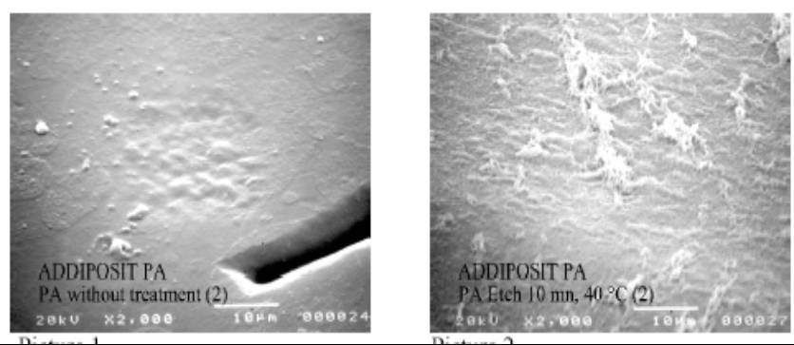
Aşağıda Şekil 8’de, naylon 6’nın (MinlonTM73M30) yüzeyinin aşındırma işlemine tabi tutulmadan önceki ve doymuş HCl çözeltisindeki %50 organik kabartıcıya 10 dakika maruz bırakıldıktan sonraki (Şekil 9) hali verilmiştir. Yüzey, ABS ve Polypro’nun geleneksel krom / sülfürik aşındırma işlemine tabi tutulması halinde bazen görülebilen mikro gözenekli yapıyı göstermez. Beyaz birikinti, mineral dolgu malzemesi ile ilişkilendirilebilir ve müteakip ultrasonik durulama adımında ortadan kalkar. (Şekil 10).

Şekil 8 Aşındırma işleminden önce Naylon 6 (2kX) Şekil 9 Aşındırma işleminden sonra Naylon 6 (2kX)
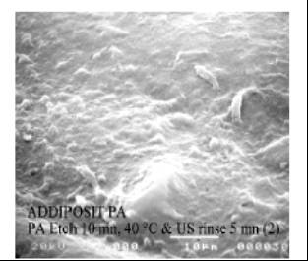

Şekil 10 Aşındırma ve durulama
İşlemlerinden sonra Naylon 6
(2kX)

Aşındırma, durulama ve nötralizasyondan sonra, naylon prosesi ayrı adımlarda iyonik paladyum katalizasyonu ve Pd’ye indirgeme işlemleriyle devam eder. Pd’ye indirgeme işleminden sonra parça, ince bir kimyasal nikel tabakası oluşturmak üzere akımsız nikel çözeltisine konur; ve ardından dekoratif bakır, nikel ve krom kaplama kullanılır. Naylonların tutunma değeri, çok yüksek olabilir ve 80N/25mm’ye varabilir. Bakırın, mineral dolgulu naylona parlak ve pürüzsüz bir yüzey katan kalınlığı, genellikle ABS’nin kaplanması için gereken kalınlıktan daha yüksektir.

POM
Cihaz parçaları, banyo ürünleri ve kozmetik ürün ambalajları ve tıbbi cihazlarda kullanıma uygun fiziksel özelliklere sahip olan bir diğer polimer ise, polioksimetilen (POM) olarak da bilinen Dupont Delrin®’dir. Dayanıklı ve kimyasal direnci yüksek bu plastik, bir inorganik asit karışımı ile ön işleme tabi tutularak kaplanabilir. Şekil 11’de, Delrin® M’nin aşındırma sonrası yüzeyi görülmektedir.

Şekil 11 Delrin Etch™ ile aşındırılmış Delrin® M ( üst 5kX, alt 2kX)

Delrin® M söz konusu ise, aşındırma sonrası yüzeyde, müteakip kimyasal ve elektrolitik kaplamalar için bazı tutunma bölgelerine (“baskı pimi teorisi”) su ile ıslatılabilir yüzey ve yüksek oranda kutuplu yüzey bölgeleri de katan mikro gözenekler görülecektir. Yapışma 5N/25mm’de ölçülmüştür. Şekil 9, kaplanmış çekme çubuğunun kopma sonrası görüntüsüdür.
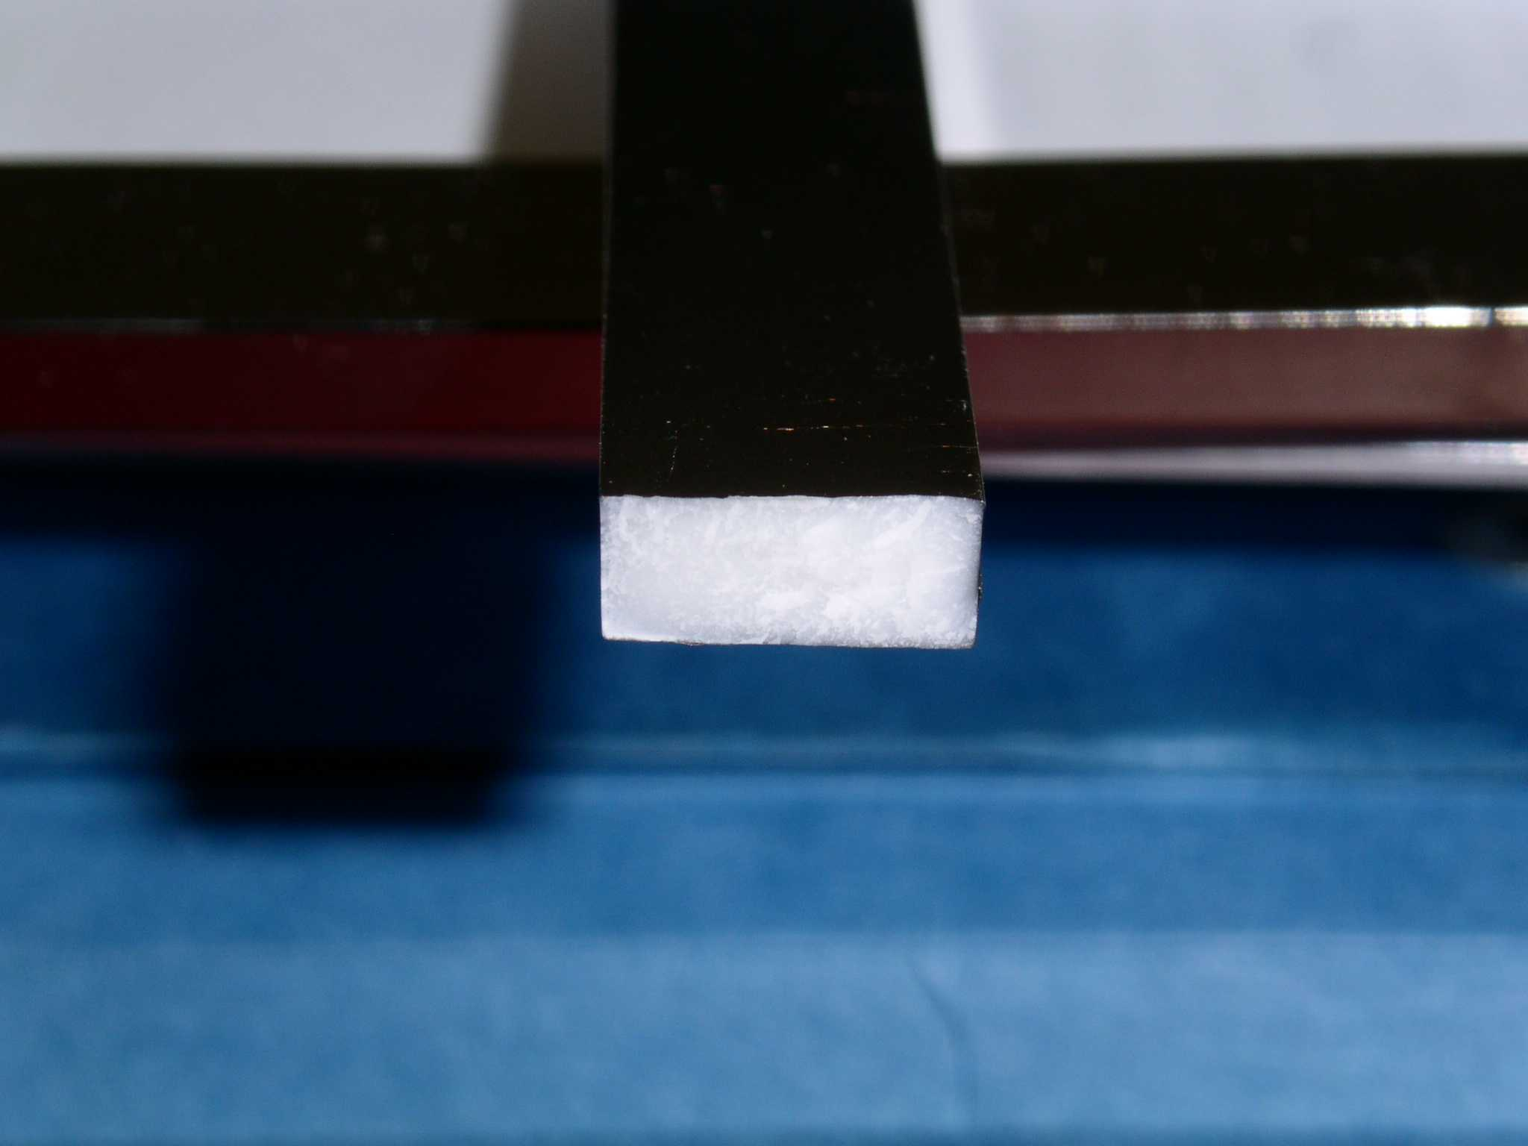
Şekil 12 Cu/Ni/Cr ile kaplanan ve Instron’da kopma testi uygulanan Delrin® test numunesinin kesiti

Özet
Aşındırma işleminde çok düşük Cr6 içeren veya Cr6 içermeyen ECOPOSIT, ADDIPOSIT PA ve Delrin® Etch™’in, dekoratif ve işlevsel uygulamalar için ABS, ABS/PC, PA ve POM’un metalizasyonunda yararlı olduğu ortaya konmuştur.

Electroplating of Plastics, ed. Weiner, syf.9
Saubestre, diğerleri. Plating, 1965,52,(10)982-1000
Saubestre, Plating 1971,58,464-71
Heymann, Reidel,Woldt, Metallische Uberzuge auf Kunststoffen, Carl Hanser Verlag,. Munich, 1966
Reidel, Galvanotechnik, 1966, 57, 579-583
Wiebusch, Galvanotechnik, 59(8):640-652, 1968.
Ebneth, Metallische Uberzuge auf Kunststoffen, Carl Hanser Verlag,. Munich, 1966, 29
Smith, et.al, Trans. J. Plastics Inst., 1967,6, 549-552.
3
Kanani,N., Electroplating-Basic Principles,Processes and Practice, Elsevier, 2004, p. 228.
Springer and Forster, Metalloberflache, 38(11),482-486,1984.
Schammler and Springer, in Jahrbuch Oberflachetechnik, 45, Metal-Verlag, Berlin 1989
Ebneth and Klimaschewski, Galvanotechnik, 58, 308-317, 1967.
Kanani, N., in 10 Ulmer Gesprach, Leuze Verlag, Saulgau (1988).
Springer and Schammler, in Ch.2, Metallizing of Plastics, ed. Suchentrunk, ,Finishing Pub. 1993.
Weaver, J.Vac.Soc.Technol., 12(1975) p.18
Forster and Springer, Metalloberflache, 40(10) 417-421, 1986.
Mandich and Krulik, Plating and Surface Finishing (12), p.68-73, 1993
McCaskie and Tsiamis, Plating and Surface Finishing , 69,July 1982 .
Roubal, J., in Metallizing Plastics, ed. Suchentrunk, Finishing Pub., 1993, p206-224. and Roubal,J., , Galvanotechnik, 75/7,(1984) p.845-851.
Walles, W.E., Chapter 14 in Barrier Polymers and Structures , ed. Koros, ACS Series 423 , 1990
McCaskie, et.al. Proceedings - AESF SUR/FIN Annual International Technical Conference (2004), 662-673.
? Moebius,A., Pies,P., Koenigshoffen,A., Metalloberflache, (54) p.38-41, 2000.
Maguire and Kadison, US Pat. 3689303(1972)

